**Jonas Eika**

***Efter solen***

**Værklæsning**

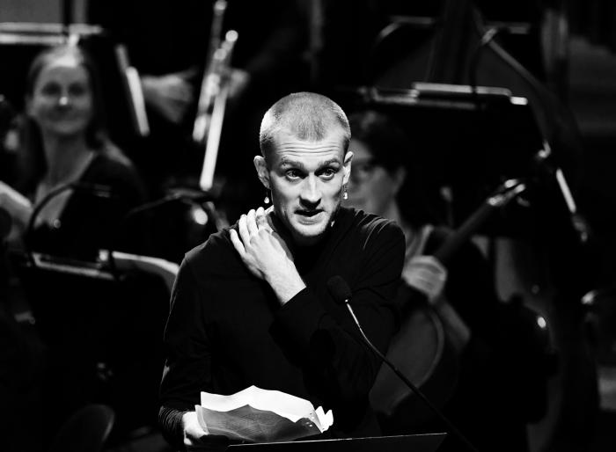

**Læringsmål**

**Jeg kan**

* mundtligt og multimodalt udtrykke mig præcist, nuanceret og formidlingsbevidst
* anvende centrale mundtlige fremstillingsformer med formidlingsbevidsthed
* analysere en novellesamling som et værk ved hjælp af litterære metoder

**Bekendtgørelsen**

* Inden for de tre perspektiver arbejdes der med mindst seks værker med historisk og genremæssig spredning, hvor roman, digtsamling og dokumentarfilm skal være repræsenteret. Mindst fire af værkerne skal have tilknytning til et forløb, der fortrinsvis har et litterært perspektiv.

**Opgaver**

* Det globale
* Om forfatteren og hans skrivestil
* Teksten som politisk litteratur, der sætter problemer under debat
* Solen som gennemgående symbol og novellesamlingens komposition
* Science fiction
* En tematisk læsning
* Fortællerinstanser

**Fremgangsmåde**

* I skal lave en ppt, hvor I laver en analyse og fortolkning af jeres tildelte novelle med det givne fokus
* I skal også læse en passage op på ca. ½ side.
* Find også gerne materiale om novellesamlingen på nettet, som I bruger i analysen. Det skal være klart, hvad I har brugt det til. I må ikke bruge chatgpt eller lignende.
* I har to moduler til at lave jeres produkt
* Produkterne skal være klar til præsentation og oplevelse den 21.maj

|  |  |  |
| --- | --- | --- |
| **Emne** | **Novelle, der skal inddrages** | **Gruppe** |
| Global ulighed | *Bad Mexican Dog* | Maja, Ida P. Isabella og Sofie |
| Forfatteren og hans skrivestil | Alle noveller | Hannah, Senia, Ida-Marie og Noah |
| Teksten som politisk litteratur | *Alvin* | Angel, Susana og Kiraz |
| Solen som gennemgående symbol og novellesamlingens komposition | Alle noveller | Hila, Rosa, Tobias og Ida Emilie |
| Science fiction | *Rachel, Nevada* | Mie, Prosberg, Anna og Freja |
| En tematisk læsning med perspektivering | *Mig, Rory og Aurora* og *Bad Mexican Dog 2* | Sofia, Melike og Conrad, Philip |
| Fortællerinstanser | *Bad Mexican Dog* | Nicolai, Benedicte, Beyza og Gry |

Materiale

<https://www.information.dk/kultur/anmeldelse/2018/05/solen-skarpeste-sci-fi-laenge-saa-laes-laes-laes>